At
10 defa okunup, 1 defa yazılacak.

Ela at.
Lale at.
Ela al.
Lale al.
Lale, Ela el ele.


Al
Ela al.
Lale al.
Al Ela al.
Al Lale al. Ela, Lale al.

Lale
Ela lale al.
Al lale al.
Ela, Lale el ele.
Al Ela lale.

At

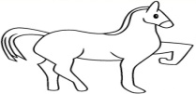
Lale at.
At Lale at.
at.
Ela at.
At Ela at.


